**Контрольная работа по информатике 11 класс. Вариант 1.**

**Часть А.**

**1.**Для 5 букв латинского алфавита заданы их двоичные коды ( для некоторых букв – из двух бит, для некоторых –из трех). Эти коды представлены в таблице. Определите, какой набор букв закодирован двоичной строкой 0110100011000.

|  |  |  |  |  |
| --- | --- | --- | --- | --- |
| А | В | С | D | E |
| 000 | 01 | 100 | 10 | 011 |

1)EBCEA 2)BDDEA 3)BDCEA 4)EBAEA

**2.**Скорость передачи данных через ADSL-соединение равна 256 000 бит/с. Передача файла через это соединение заняла 2 мин. Определите размер файла в килобайтах.

1)3750 2) 1253 3)65656 4)1255

**3.**Сколько килобайт информации содержит сообщение объемом 2048 Кбит?

1)512 2)256 3)128 4)1024

**4.**Ключ в базе данных - это:

1)специальная структура, предназначенная для обработки данных.

2)простейший объект базы данных для хранения значений одного параметра реального объекта или процесса.

3)процесс группировки данных по определенным параметрам.

4)поле, которое однозначно определяет соответствующую запись.

**5**.Шифр Цезаря считается первым криптографическим методом, который состоит в том, что буква заменялась другой, отстоящей от исходной, на определенное количество позиций. Какое слово скрыто под шифром в строке «вдфровф», если известно, что заменяющая буква отстоит от начальной на три позиции?

1) автомат 2)алгоритм 3) акробат 4) авангард

**6.** Путешественник пришел в 09:00 на автобусную станцию населенного пункта «Листопадная» и обнаружил следующее расписание автобусов:

|  |  |  |  |
| --- | --- | --- | --- |
| Пункт отправления | Пункт прибытия | Время отправления | Время прибытия |
| Листопадная | Снежная | 09:10 | 10:45 |
| Листопадная | Радужная | 09:15 | 10:40 |
| Листопадная | Звездная | 08:50 | 11:40 |
| Туманная | Звездная | 12:10 | 13:35 |
| Звездная | Снежная | 13:20 | 17:10 |
| Снежная | Туманная | 10:55 | 12:05 |
| Радужная | Звездная | 10:30 | 11:10 |
| Снежная | Радужная | 12:10 | 14:00 |
| Радужная | Туманная | 11:15 | 12:50 |
| Туманная | Листопадная | 12:55 | 14:50 |

Определите минимальное время, которое он потратит с момента попадания на станцию «Листопадная» до прибытия на станцию «Звездная», согласно этому расписанию.

1)4ч 35 мин 2)2ч 50мин 3)2 ч 10 мин 4)1 ч 15 мин

**7.**Информационная модель, которая имеет иерархическую структуру:

1)расписание движения поездов

2)расписание уроков

3)генеалогическое древо семьи

4)географическая карта

**Часть В.**

**1.**Считая, что каждый символ кодируется одним байтом, определите, чему равен информационный объем следующего высказывания Алексея Толстого: ***Не ошибается тот, кто ничего не делает, хотя это и есть его основная ошибка.***

**2.**Известно, что длительность непрерывного подключения к сети Интернет с помощью модема для некоторых АТС не превышает 20 мин. Определите максимальный размер файла ( в килобайтах), который может быть передан за время такого подключения, если модем передает информацию в среднем со скоростью 32 Кбит/с.

**3 .**Маска имени файла представляет собой последовательность букв, цифр и прочих допустимых в именах файлов символов, в которой также могут встречаться следующие символы:

Символ «?»(вопросительный знак) означает ровно один произвольный символ. Символ «*» (звездочка) означает любую последовательность символов произвольной длины, в том числе «*» может задавать и пустую последовательность.

Определите, какое из указанных имен файлов удовлетворяют маске ?v*de??.*t

1. video.txt 2)svedenija.dt 3)avtodelo.dot 4)uvedomlenie.txt

**Контрольная работа по информатике 11 класс. Вариант 2.**

**Часть А.**

**1.**В велокроссе участвуют 678 спортсменов. Специальное устройство регистрирует прохождение каждым из участников промежуточного финиша, записывая его номер с использованием минимального возможного количества бит, одинакового для каждого спортсмена. Каков информационный объем сообщения, записанного устройством, после того как промежуточный финиш прошли 200 велосипедистов?

1)200 бит 2)200байт 3)220 байт 4)250 байт

**2.**Известно, что длительность непрерывного подключения к сети Интернет с помощью модема для некоторых АТС не превышает 10 мин. Определите максимальный размер файла (в килобайтах), который может быть передан за время такого подключения, если модем передает информацию в среднем со скоростью 32 Кбит/с.

1)1200 2)2400 3)1900 4)400

**3**.Сколько мегабайт информации содержит сообщение объемом 12582912 бит?

1)4 2)8 3)1,5 4)32

**4.**Простейший объект базы данных, предназначенный для хранения значений одного параметра реального объекта или процесса, - это:

1)запрос 2)ключ 3)поле 4)запись

**5.**Шифр Цезаря считается первым криптографическим методом, который состоит в том, что буква заменялась другой, отстоящей от исходной, на определенное количество позиций. Какое слово скрыто под шифром «внерукфо», если известно, что заменяющая буква отстоит от начальной на три позиции?

1)автомат 2)алгоритм 3)акробат 4)авангард.

**6**.Между четырьмя местными аэропортами: НОЯБРЬ, ОСТРОВ, СИНЕЕ и ЕЛКИНО, ежедневно выполняются авиарейсы. Приведён фрагмент расписания перелётов между ними:

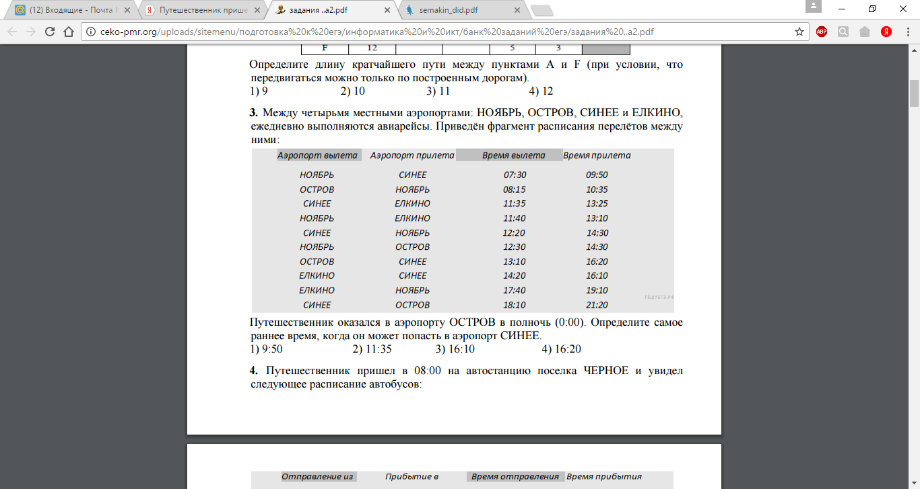

Путешественник оказался в аэропорту ОСТРОВ в полночь (0:00). Определите самое раннее время, когда он может попасть в аэропорт СИНЕЕ.

1) 9:50 2) 11:35 3) 16:10 4) 16:20

**7**.Информационная система, имеющая табличную структуру:

1)файловая структура

2)расписание уроков

3)генеалогическое древо семьи

4)географическая карта

**Часть В.**

**1.**Считая, что каждый символ кодируется одним байтом, определите, чему равен информационный объем следующего высказывания Жан-Жака Руссо: ***Тысячи путей ведут к заблуждению, к истине – только один.***

**2.**Мощность алфавита равна 256. Сколько килобайт памяти потребуется для сохранения 160 страниц текст, содержащего в среднем 192 символа на каждой странице?

**3.**Маска имени файла представляет собой последовательность букв, цифр и прочих допустимых в именах файлов символов, в которой также могут встречаться следующие символы:

Символ «?»(вопросительный знак) означает ровно один произвольный символ. Символ «*» (звездочка) означает любую последовательность символов произвольной длины, в том числе «*» может задавать и пустую последовательность.

Укажите маску, которой удовлетворяет имя файла soznanie.tmp.

1. soz?nie.* 2)*na?.t?p 3)so*an*.?p 4)s*n?n?e.t*